**Тема: оформление страниц документа, формирование оглавлений. Расстановка колонтитулов, нумерации страниц, буквица. Стили оформления. Водяные знаки в тексте. Слияние документов.**

**Работа с колонтитулами**

Колонтитулами называют области, расположенные в верхнем, нижнем и боковых полях каждой из страниц документа.

Колонтитулы могут содержать текст, таблицы, графические элементы. Например, в колонтитулы можно включать номера страниц, время, дату, эмблему компании, название документа, имя файла и т.д.

В документе все страницы могут иметь одинаковые колонтитулы. Но можно сделать так, чтобы отличались колонтитулы четных и нечетных страниц, а колонтитул первой страницы отличался от всех остальных. Кроме того, для каждого раздела документа можно создавать независимые колонтитулы.

Колонтитулы можно задавать самостоятельно или воспользоваться коллекцией стандартных блоков колонтитулов.

Колонтитулы показаны в окне Word только в режиме отображения **Разметка страницы**и в режиме предварительного просмотра.

Нельзя одновременно работать с основной частью документа и его колонтитулами.

Для перехода к созданию и/или редактированию колонтитулов дважды щелкните мышью в верхнем или нижнем поле страницы. При этом автоматически откроется специальная вкладка

**Word 2010 - Работа с колонтитулами/Конструктор**

Для перехода между верхним и нижним колонтитулами, а также между колонтитулами разных разделов можно использовать кнопки группы **Переходы**вкладки **Работа с колонтитулами/Конструктор**(см. рис. 13.10) или просто прокручивать документ.

Высота колонтитулов определяется счетчиками группы **Положение**вкладки **Работа с колонтитулами/Конструктор**(см. рис. 13.10). В счетчиках устанавливается расстояние от края страницы до колонтитула. Например, если размер верхнего поля страницы установлен 2 см, а в счетчике установлено расстояние 1,25 см, то высота колонтитула - 0,75 см.

108

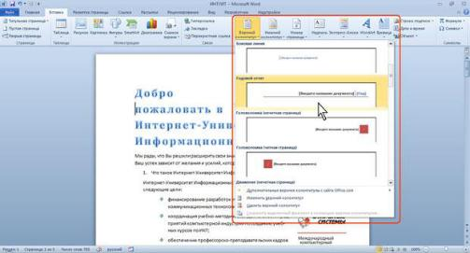

Если содержимое колонтитула превышает установленную для него высоту, размер поля не увеличивается, но текст на странице смещается вниз (при работе с верхним колонтитулом) или вверх (при работе с нижним колонтитулом).

Для завершения работы с колонтитулами и возвращения к основной части документа нажмите кнопку **Закрыть окно колонтитулов**(см. рис. 13.10) или клавишу **Esc**.

**Создание колонтитулов**

**Вставка стандартного колонтитула**

1.Во вкладке **Вставка**в группе **Колонтитулы**щелкните по кнопке **Верхний колонтитул**или **Нижний колонтитул**и в появившемся списке выберите один из предлагаемых колонтитулов (рис. 13.11).

2.В колонтитуле вместо подсказок (рис. 13.12) введите необходимый текст; он не обязательно должен соответствовать содержанию подсказки. Кроме текста можно вставлять таблицы и графические объекты.

109

+

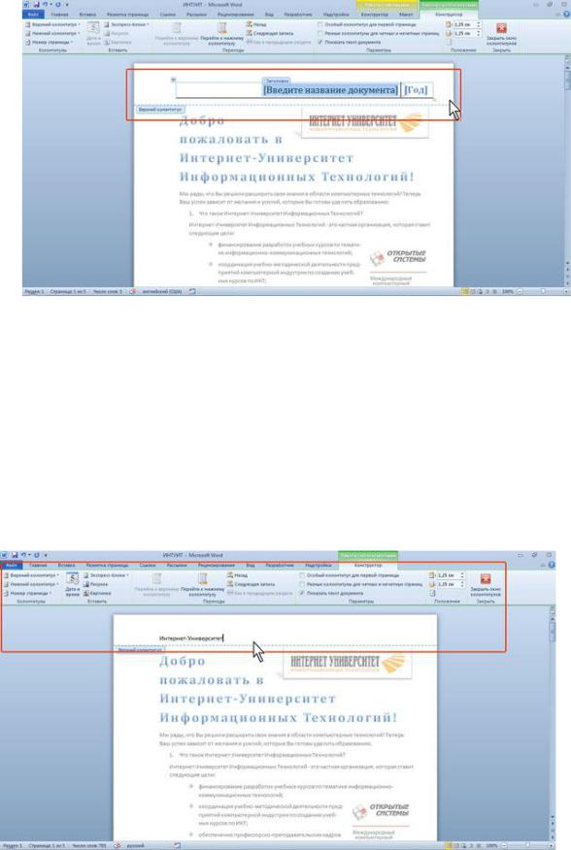

**Рис. 13.12.**Ввод данных в стандартный колонтитул

3.При необходимости измените оформление колонтитула.

4.Выйдите из режима работы с колонтитулами.

**Создание произвольного колонтитула**

1.Дважды щелкните мышью по верхнему или нижнему полю страницы, в зависимости от создаваемого колонтитула.

2.В поле колонтитула (рис. 13.13) введите необходимую информацию (текст, таблицы, графические объекты и т.п.). При необходимости установите оформление колонтитула.

3.При необходимости перейдите к нижнему колонтитулу или колонтитулам других разделов.

4.При желании воспользуйтесь стандартными колонтитулами. Для этого в группе

**Колонтитулы вкладки Работа с колонтитулами/Конструктор щелкните по кнопке Верхний колонтитул или Нижний колонтитул (см. рис. 13.13) и в появившемся списке выберите один из предлагаемых колонтитулов. Следует иметь ввиду, что при выборе стандартного колонтитула будет удалено все ранее введенное содержимое.**

5.Выйдите из режима работы с колонтитулами.

Самостоятельно созданный колонтитул можно сохранить как стандартный экспресс-блок в коллекцию стандартных колонтитулов для дальнейшего использования.

1.В режиме работы с колонтитулами выделите содержимое колонтитула.

**2.В группе Колонтитулы вкладки Работа с колонтитулами/Конструктор щелкните по кнопке Верхний колонтитул или Нижний колонтитул и в появившемся списке выберите команду Сохранить выделенный колонтитул в коллекцию верхних (нижних) колонтитулов (рис. 13.14).**

**Рис. 13.14.**Со ранение произвольного колонтитула для последующего использования

3.В диалоговом окне **Создание нового стандартного блока**введите название (имя) сохраняемого блока и нажмите **ОК**(рис. 13.15).

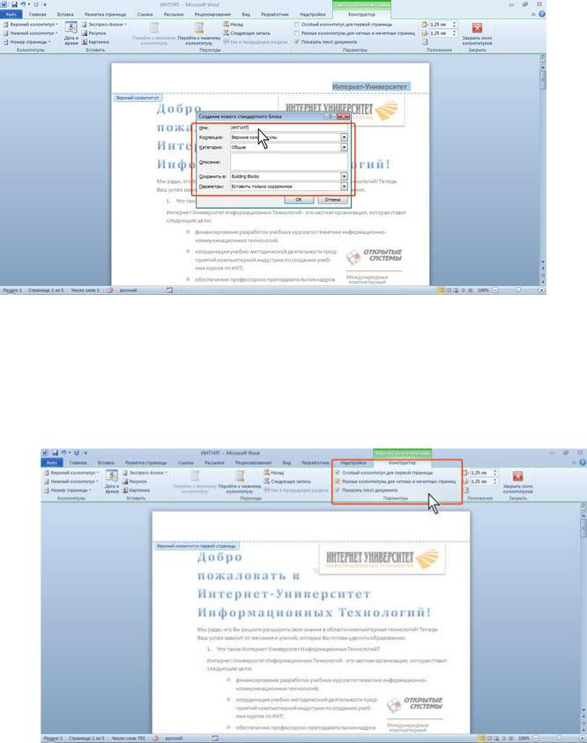

**Рис. 13.15.**Сохранение произвольного колонтитула в виде стандартного экспресс-блока

**Создание разных колонтитулов для первой, четных и нечетных страниц**

1.Перейдите в режим отображения колонтитулов.

**2.Во вкладке Работа с колонтитулами/Конструктор в группе Параметры**

установите соответствующие флажки (рис. 13.16).

3.Последовательно создайте все необходимые колонтитулы.

4.Выйдите из режима работы с колонтитулами.

112

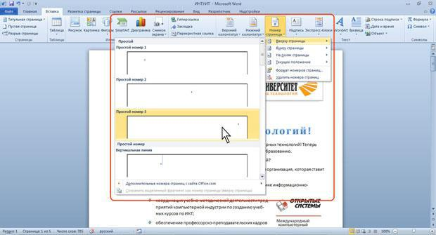

**Изменение колонтитулов**

Для изменения колонтитула перейдите в режим отображения колонтитулов и добавьте и/или текст и другие элементы колонтитула. При необходимости измените оформление.

**Удаление колонтитулов**

Независимо от способа создания, для полного удаления колонтитула во вкладке **Вставка**в группе **Колонтитулы**щелкните по кнопке **Верхний колонтитул**и в появившемся меню выберите команду **Удалить верхний колонтитул**(см. рис. 13.11). Аналогично можно удалить нижний колонтитул.

Колонтитулы будут удалены во всем документе.

**Нумерация страниц**

**Вставка номеров страниц**

Расстановка номеров страниц в Word 2010 производится автоматически сразу во всем документе. Нумерацию страниц можно производить при любом режиме отображения документа, но удобнее это делать в режиме **Разметка страницы**.

1. Во вкладке **Вставка**в группе **Колонтитулы**щелкните по кнопке **Номер**

**страницы**, в появившемся списке выберите один из способов расположения нумерации ( **Вверху страницы**, **Внизу страницы**или **На полях страницы**), а

затем один из вариантов нумерации (рис. 13.17).

2.После вставки номера документ автоматически будет переведен в режим работы с колонтитулами.

Взависимости от выбранного варианта нумерации номер страницы может быть вставлен как обычное поле или в специальном графическом объекте - надписи.

113

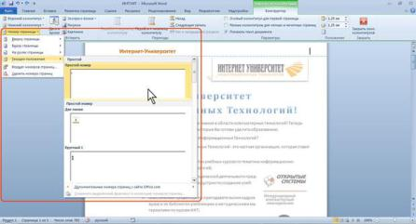

Следует иметь ввиду, что такой способ вставки номеров страниц автоматически удаляет существующие соответствующие колонтитулы, т.е. при вставке номера вверху страницы удаляется верхний колонтитул, а при вставке номера внизу страницы - нижний. При этом удаляются как стандартные, так и пользовательские колонтитулы.

Для сохранения существующих колонтитулов номера страниц следует вставлять в режиме работы

сколонтитулами.

1.Установите курсор в то место колонтитула, где должен находиться номер страницы.

**2.В группе Колонтитулы вкладки Работа с колонтитулами/Конструктор (см.**

например рис. 13.13) щелкните по кнопке **Номер страницы**, в появившемся списке выберите команду **Текущее положение**, а затем один из вариантов нумерации (рис. 13.18). Следует иметь ввиду, что некоторые варианты нумерации вставляют номер страницы в специальном графическом объекте (надписи), который может быть расположен в произвольном месте колонтитула.

**Рис. 13.18.**Вставка номеров страниц непосредственно в колонтитул

3. Выйдите из режима работы с колонтитулами.

Если при работе с колонтитулами были установлены различные колонтитулы для четных и нечетных страниц, номера страниц надо вставлять отдельно для четных и нечетных страниц. Нумерация при этом останется непрерывной.

**Изменение нумерации**

**Изменение способа нумерации и начальный номер**

1.Во вкладке **Вставка**в группе **Колонтитулы**щелкните по кнопке **Номер страницы**и в появившемся списке (см. рис. 13.17) выберите команду **Формат номеров страниц**.

2.В диалоговом окне **Формат номера страниц**(рис. 13.19) в раскрывающемся списке **Формат номера**выберите способ нумерации страниц, а в счетчике **начать с**- установите номер, начиная с которого следует нумеровать страницы.

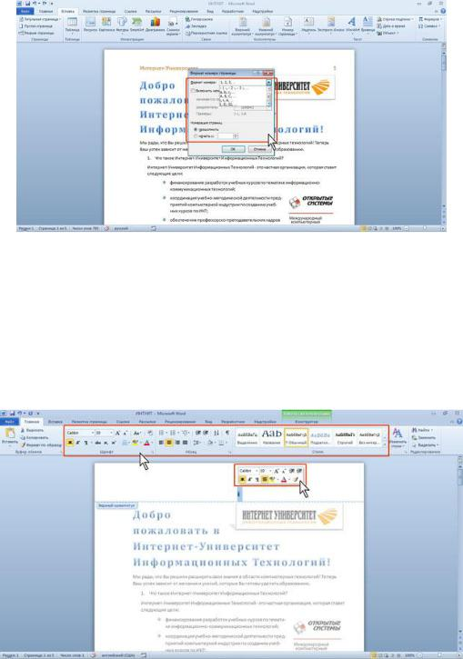

**Рис. 13.19.**Изменение нумерации страниц

Если при работе с колонтитулами были установлены различные колонтитулы для четных и нечетных страниц, изменять способ нумерации надо отдельно на четных и нечетных страницах.

**Изменение оформления**

1.Перейдите в режим работы с колонтитулами.

2.Выделите номер страницы (рис. 13.20).

3.Используя мини-панель инструментов или возможности вкладки **Главная**, измените оформление номера.

Если при работе с колонтитулами были установлены различные колонтитулы для четных и нечетных страниц, изменять оформление номеров страниц надо отдельно на четных и нечетных страницах.

Измененную нумерацию можно сохранить как стандартный блок в коллекцию номеров страниц для дальнейшего использования.

115

+

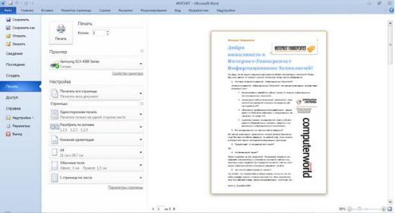

1.В режиме работы с колонтитулами выделите номер страницы.

**2.В группе Колонтитулы вкладки Работа с колонтитулами/Конструктор**

щелкните по кнопке **Номер страницы**(см. рис. 13.13), в появившемся списке выберите один из способов расположения нумерации ( **Вверху страницы**, **Внизу страницы**, **На полях страницы**или **Текущее положение**), а затем выберите команду **Сохранить выделенный фрагмент как номер страницы**.

3.В диалоговом окне **Создание нового стандартного блока**введите название (имя) сохраняемого блока и нажмите **ОК**.

**Удаление нумерации**

Независимо от способа вставки номеров страниц, для удаления всех номеров во вкладке **Вставка**в группе **Колонтитулы**щелкните по кнопке **Номер страницы**и в появившемся меню выберите команду **Удалить номера страниц**(см. рис. 13.11).

Удалить номера страниц можно также в режиме работы с колонтитулами. Для этого выделите номер страницы или рамку надписи, в которой он расположен, и нажмите клавишу **Delete**. Если при работе с колонтитулами были установлены различные колонтитулы для четных и нечетных страниц, удалять номера страниц надо отдельно на четных и нечетных страницах.

**Водяные знаки.**

Работая **с документом в Word** можно придать ему свой собственный вид, добавив в текст**водяной знак**. При этом ваш документ станет более привлекательнее или же может нести определенный информационный смысл, не влияя непосредственно на содержание. Это может быть текст или изображение. Как использовать эту функцию каждый определит для себя сам, я лишь расскажу, как это сделать.  
В открытом окне **программы Word** щелкните по вкладке «**Разметка страницы**» на ленте.

Затем раскройте меню «Подложка». В открывшемся окошке можно применить для текста предложенный образец.

[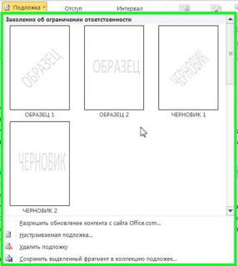](http://3.bp.blogspot.com/-ZNTcLsEUMto/TbbJLOFIVTI/AAAAAAAAApY/OoQ5RfCheY0/s1600/%25D0%25BE%25D0%25B1%25D1%2580%25D0%25B0%25D0%25B7%25D1%2586%25D1%258B.JPG)

Для того что бы расширить стандартные образцы, в этом же окне выберете «Настраиваемая подложка».

Если хотите применить водяной знак, в виде изображения отметьте пункт «Рисунок», в подменю «Масштаб», раскройте список с вариантами размера.

[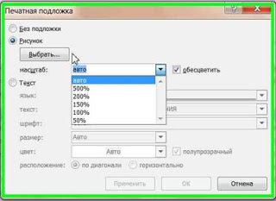](http://1.bp.blogspot.com/-UFPTyGYlFuw/TbbJhKbZnYI/AAAAAAAAApg/DmFXKp4EWRA/s1600/%25D1%2580%25D0%25B8%25D1%2581%25D1%2583%25D0%25BD%25D0%25BE%25D0%25BA+%25D1%2580%25D0%25B0%25D0%25B7%25D0%25BC%25D0%25B5%25D1%2580.JPG)

Для выбора изображения нажмите «Выбрать» и укажите файл на вашем компьютере. Поставив галочку на «Обесцветить» ваш рисунок станет более прозрачным.

[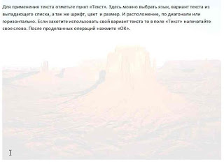](http://3.bp.blogspot.com/-w2tM6ih778A/TbbJrqKbFuI/AAAAAAAAApk/GA8AXj6FGCQ/s1600/%25D1%2580%25D0%25B8%25D1%2581%25D1%2583%25D0%25BD%25D0%25BE%25D0%25BA.JPG)

Для применения текста отметьте пункт «Текст». Здесь можно выбрать язык, вариант текста из выпадающего списка, а так же шрифт, цвет и размер.

[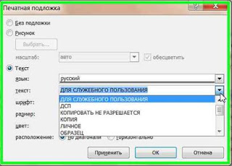](http://1.bp.blogspot.com/-FYvbdxGHH2Y/TbbJ5OkEKyI/AAAAAAAAApo/cX5vzJx5VdA/s1600/%25D1%2582%25D0%25B5%25D0%25BA%25D1%2581%25D1%2582+%25D0%25B2%25D0%25B0%25D1%2580%25D0%25B8%25D0%25B0%25D0%25BD%25D1%2582%25D1%258B.JPG)

И расположение, по диагонали или горизонтально. Если захотите использовать свой вариант текста то в поле «Текст» напечатайте свое слово.

[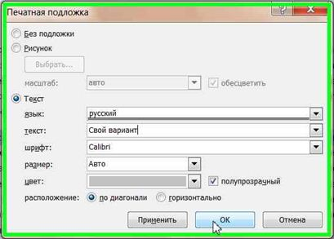](http://3.bp.blogspot.com/-tjnn4FTaNpw/TbbKHIuGq8I/AAAAAAAAAps/iR-ZEuc8SLs/s1600/%25D0%25A1%25D0%25B2%25D0%25BE%25D0%25B9+%25D0%25B2%25D0%25B0%25D1%2580%25D0%25B8%25D0%25B0%25D0%25BD%25D1%2582.JPG)

После проделанных операций нажмите «ОК».

[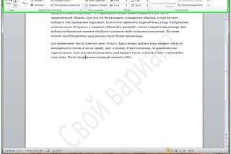](http://1.bp.blogspot.com/-KFYfK9BYcYs/TbbKVFRRmaI/AAAAAAAAApw/hXvtOss0m_I/s1600/%25D1%2580%25D0%25B5%25D0%25B7%25D1%2583%25D0%25BB%25D1%258C%25D1%2582%25D0%25B0%25D1%2582.JPG)

**Создание автоматического оглавления (Word)**

Стили заголовков – это *путь* к созданию автоматически собираемых оглавлений. После того, как выбраны названия глав и *заголовки*, которые нужно включить в оглавление, к ним необходимо применить определенные стили, чтобы эти элементы были включены в оглавление приложением MS *Word*.

Эти стили доступны на вкладке **Главная** в группе **Стили**. Для *каждой* главы и заголовка выполните указанные ниже действия.

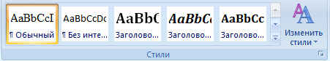

1. Поместите курсор в название главы или заголовок.
2. В группе **Стили** выберите пункт **Заголовок 1** для высшего уровня (например, для названия главы), **Заголовок 2** – для следующего уровня (это может быть заголовок раздела), и **Заголовок 3** – для подзаголовка.

Стили заголовков и создание автоматически собираемых оглавлений используются совместно. MS *Word* назначает названия со стилем "Заголовок 1" верхнему уровню в оглавлении. "Заголовок 2" соответствует следующему верхнему уровню, а "Заголовок 3" – следующему за ним.

Эти иерархические уровни будут видны при создании оглавления на следующем этапе.

* На вкладке **Ссылки** нажмите кнопку **Оглавление** и выберите автособираемое оглавление.

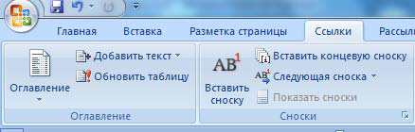

После применения стилей заголовков их можно скомпоновать в оглавление. При этом MS *Word* сделает эту работу за вас.

Сначала установите *курсор* в том месте, где должно находиться оглавление (обычно это начало документа). Затем на вкладке **Ссылки** нажмите кнопку **Оглавление** и выберите вариант **Автособираемое оглавление 1** или **Автособираемое оглавление 2** (подходящий вариант можно выбрать здесь же, при предварительном просмотре). Готово!

Если щелкнуть **автособираемое оглавление**, оно будет отображено на светло-голубом *поле*. Это говорит о том, что оглавление является автособираемым. Если убрать *указатель* с оглавления, элементы опять станут серыми, а *курсор* вернется в исходное *место*.

После создания оглавления его придется поддерживать. Хотя оглавление автоматически обновляется при каждом открытии документа, его рекомендуется обновлять при каждом добавлении названий и заголовков в документ, а также при добавлении содержимого, которое может повлиять на нумерацию страниц в оглавлении. Это просто – всего два действия. Чтобы обновить оглавление, необходимо

* открыть вкладку **Ссылки** и в группе **Оглавление**
* нажать кнопку **Обновить таблицу**.

При обновлении оглавления системой выводится *запрос* о том, требуется ли обновить оглавление полностью, или только номера страниц. Если добавлялся только текст, а новые *заголовки* не вставлялись, выберите вариант обновления номеров страниц. Эта операция выполняется быстрее, и при большом размере документа можно сэкономить немало времени. Но если были добавлены или изменены названия глав или *заголовки*, выберите *пункт* **Обновить целиком**.

Не изменяйте вручную элементы в самом оглавлении – при обновлении оглавления эти изменения будут утрачены. Чтобы изменить текст, который отображается в оглавлении, отредактируйте этот текст в самом документе (не в оглавлении), а затем нажмите кнопку **Обновить таблицу** для отображения изменений в оглавлении.

Оглавление также рекомендуется обновлять перед печатью и отправкой документов. Это позволит учесть самые последние изменения. Помимо возможности выбора из большого количества встроенных стилей и форматов можно изменять другие параметры оглавления (например, количество уровней, *отображение* номеров страниц, вид заполнителей между текстом и номером страницы и многое другое).

**Параметры вставки оглавления (Word)**

Вкладка **Оглавление** в диалоговом окне **Оглавление и указатели** содержит параметры вставки и форматирования оглавления. Чтобы найти их, выполните следующие действия.

На вкладке **Ссылки** нажмите кнопку **Оглавление**. Выберите команду **Оглавление**

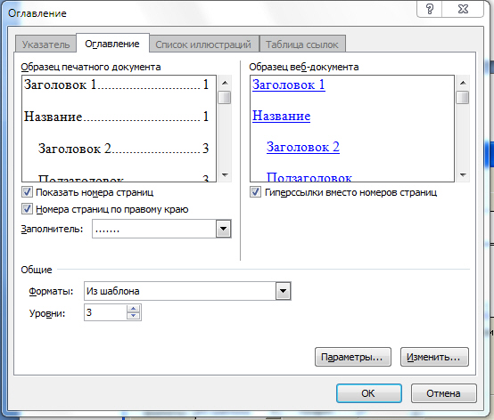

Кнопка **Параметры** позволяет открыть диалоговое окно **Параметры оглавления** и выбрать записи, которые требуется включить в оглавление (исходя из способа пометки текста в документе). Выбранные параметры определяют способ пометки текста: определенным стилем, уровнем структуры, полями элементов указателя (поля TC) или их сочетанием.

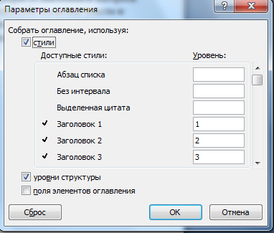

Если для форматирования заголовков, которые требуется включить в оглавление, используются встроенные стили заголовков, введите уровень оглавления (1-9), соответствующий уровню заголовка (уровень 1 оглавления для заголовка 1 и т. д.), в списке Доступные стили.

Если заголовки помечаются с помощью уровней структуры, можно установить флажок **Уровни структуры**. Каждому уровню структуры автоматически назначается соответствующий уровень заголовка (т. е. для заголовка, помеченного форматированием **уровня 1**, используется "**Оглавление 1**" и т. д.).

Если для форматирования заголовков, которые требуется включить в оглавление, используются пользовательские стили, введите уровень оглавления (1-9) для каждого нужного заголовка в списке **Доступные стили**.

После вставки оглавления кнопка **Изменить** в диалоговом окне **Оглавление и указатели** позволяет изменить форматирование записей в оглавлении. Кнопка **Изменить** доступна только при выборе варианта из шаблона в списке **Форматы**. Кроме того, если форматирование одного стиля записи оглавления (например, оглавления 1) изменено, это изменение затрагивает все записи оглавления документа, в которых использовался этот стиль. Все оглавления в документе имеют одинаковый стиль элементов оглавления и форматирование. Например, нельзя вставить одно оглавление стиля "Классический", а затем добавить второе оглавление в тот же самый документ со стилем "Современный".

# Слияние документов.

Слияние применяется, когда нужно создать набор документов, к примеру, наклейки с адресами или письма на бланках, которые рассылаются большому числу заказчиков. Каждое письмо или наклейка содержат как общие, так и индивидуальные сведения. Например, в письме должно быть обращение к заказчику по фамилии. Индивидуальные сведения для каждого письма или наклейки поступают из источника данных.

Процесс слияния состоит из нескольких общих действий.

1. Настройка основного документа. Основной документ содержит текст и графику, которые являются общими для всех версий составного документа, например, обратный адрес или приветствие на бланке письма.
2. Подключение документа к источнику данных. Источником данных является файл, содержащий сведения, которые должны вставляться в документ, например, фамилии и адреса получателей письма.
3. Уточнение списка получателей или элементов. Приложение Microsoft Office Word создает копию основного документа для каждого элемента или записи файла данных.
4. Добавление в документ текстовых заполнителей (полей слияния) При слиянии поля слияния заполняются данными из файла данных.
5. Предварительный просмотр и завершение слияния Перед тем как печатать весь комплект копий документа, каждую из копий можно предварительно просмотреть.

Для слияния с почтой используются команды вкладки **Рассылки**.

Слияние можно также выполнить с помощью области задач **Слияние**, которая позволяет шаг за шагом осуществить весь процесс. Чтобы воспользоваться областью задач, в группе **Начать слияние** на вкладке **Рассылки** выберите пункт **Начать слияние**, а затем пункт **Пошаговый мастер слияния**.

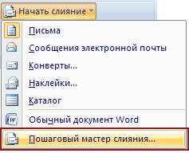

## Настройка основного документа

1. Запустите приложение Word.

По умолчанию открывается пустой документ. Пусть он остается открытым. Если его закрыть, команды, которые нужно будет выполнить на следующем шаге, окажутся недоступными.

1. На вкладке **Почта** в группе **Слияние** выберите команду **Начать слияние**.

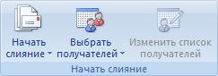

1. Щелкните тип документа, который нужно создать.

Можно, например, создать следующие типы документов.

* **Комплект конвертов**   Обратные адреса на всех конвертах одинаковы, однако адрес получателя в каждом случае является уникальным. Выберите пункт **Конверты** и на вкладке **Параметры конверта** диалогового окна **Параметры конверта** укажите свои предпочтения относительно размера конверта и форматирования текста.
* **Комплект наклеек с адресами**  На каждой наклейке приводятся фамилия и адрес, которые являются уникальными. Выберите пункт **наклейки** и в диалоговом окне **Параметры наклейки** укажите нужный тип наклейки.
* **Комплект документов на бланке или сообщений электронной почты**   Основное содержимое всех писем или сообщений является одинаковым, но каждое из них содержит сведения, предназначенные для определенного получателя, например, фамилию, адрес или какую-либо другую информацию. Чтобы создать документы этих типов, выберите **письма** или **электронные письма**.
* **Каталог или папка**  Для каждого элемента отображаются сведения одного и того же типа, например имя или описание, однако для каждого элемента они уникальны. Щелкните **каталог**, чтобы создать документ такого типа.

**Возобновление слияния**

Если необходимо прервать работу по слиянию, основной документ можно сохранить, а слияние возобновить позже. Приложение Microsoft Office Word сохраняет источник данных и данные поля. Если использовалась область задач **Слияние**, Word вернется к тому ее месту, где нужно возобновить слияние.

1. При готовности возобновить слияние откройте документ.

Word запросит подтверждение на открытие документа, который запустит команду SQL.

1. Поскольку этот документ подключен к источнику данных, нажмите кнопку **Да**. Появится текст документа вместе со всеми вставленными полями.
2. Перейдите на вкладку **Рассылки** и возобновите свою работу.

**Подключение документа к источнику данных**

Чтобы выполнить слияние данных в основном документе, необходимо подключить этот документ к источнику данных или файлу данных.

**Выбор файла данных**

1. На вкладке **Почта** в группе **Слияние** выберите команду **Выбрать получателей**.



1. Выполните следующие действия.

Откройте документ приложения Microsoft Word. Этот документ должен содержать одну таблицу. Первая строка таблицы должна содержать заголовки, а остальные строки — записи, которые должны быть включены в составной документ. В качестве источника данных можно также использовать источник данных заголовка (Источник данных заголовка. Документ, содержащий строку заголовка (или запись), которая используется для объединения указанного источника данных с основным документом слияния.).

**Уточнение списка получателей или элементов**

При подключении к определенному файлу данных, возможно, не требуется переносить данные всех записей файла данных в основной документ.

Чтобы ограничить список получателей или использовать подмножество элементов файла данных, выполните следующие действия.

1. На вкладке **Почта** в группе **Слияние** выберите команду **Изменить список**.



1. В диалоговом окне **Адресаты слияния** выполните одно из следующих действий.

**Выделение отдельных записей**  Этот метод наиболее полезен, если список короткий. Установите флажки напротив тех получателей, которые должны быть включены в список, и снимите флажки напротив тех получателей, которые должны быть исключены из списка.

+Если известно, что в составной документ нужно включить лишь несколько записей, можно снять флажок в строке заголовка, а затем выделить только нужные записи. Аналогично, если нужно включить в документ большую часть списка, установите флажок в строке заголовка, а затем снимите флажки с тех записей, которые не нужно включать.

**Сортировка записей**   Щелкните заголовок столбца элемента, по которому требуется выполнить сортировку. Список отсортируется в алфавитном порядке по возрастанию (от A до Я).

**Фильтрация записей**  Эта функция полезна, если список содержит записи, которые не требуется видеть или включать их в составной документ.

# Добавление в документ текстовых заполнителей (полей слияния)

После подключения основного документа к файлу данных можно вводить текст документа и добавлять текстовые заполнители, указывающие места, где в каждой копии документа должны появляться уникальные данные.

Текстовые заполнители, такие как адрес или приветствие, называются полями слияния. Поля в приложении Word соответствуют выделенным заголовкам столбцов в файле данных.

https://studfile.net/html/2706/331/html_8wASLyLh_o.VR0j/img-akMWZI.png

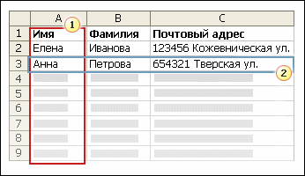

https://studfile.net/html/2706/331/html_8wASLyLh_o.VR0j/img-NXoDtd.pngСтолбцы файла данных представляют собой категории данных. Поля, добавляемые к основному документу, являются текстовыми заполнителями для этих категорий.

https://studfile.net/html/2706/331/html_8wASLyLh_o.VR0j/img-Nvo44L.pngСтроки файла данных представляют собой записи данных. При выполнении слияния приложение Word создает копию основного документа для каждой записи.

https://studfile.net/html/2706/331/html_8wASLyLh_o.VR0j/img-q4_VqN.png

При помещении поля в основной документ подразумевается, что в месте его расположения должна появиться определенная категория данных, например фамилия или адрес.

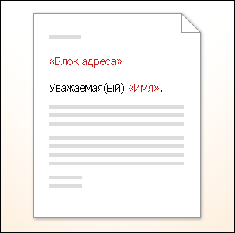

**Примечание.**  При вставке поля слияния в основной документ имя поля всегда заключается в двойные угловые скобки (« »). В составных документах эти скобки служат не для выделения. Они лишь позволяют отличать поля в основном документе от нормального текста.

**Что происходит при слиянии**

При слиянии данные первой строки файла данных замещают поля в основном документе, тем самым, образуя первый составной документ. Данные второй строки файла данных замещают поля, образуя второй составной документ, и т. д.

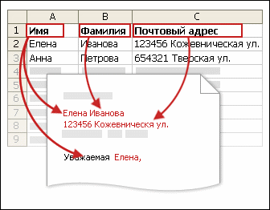

**Примеры работы с полями**

Из файла данных в основной документ в качестве поля можно добавить любой заголовок столбца. Это дает определенную гибкость при составлении бланков писем, наклеек, сообщений электронной почты и других составных документов.

Можно комбинировать поля и разделять их с помощью знаков препинания. Например, чтобы сформировать точный адрес, необходимо в основной документ вставить следующие поля:

«Имя» «Фамилия»

«Дом и улица»

«Город», «Область», «Почтовый индекс»

Для часто встречающихся случаев, таких как блоки адреса или строки приветствия, приложение Word предоставляет сложные поля — сочетание из нескольких полей. Ниже перечислены примеры.

* Поле «Блок адреса» комбинируется из нескольких полей, включающих имя, фамилию, дом и улицу, город и почтовый индекс.

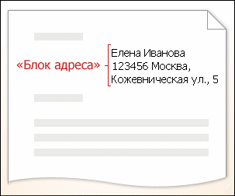

Поле «Строка приветствия» может включать в себя одно или более полей имен, в зависимости от используемых слов приветствия.

Содержимое каждого из сложных полей можно соответствующим образом настроить. Например, для адреса можно выбрать формальное имя (г-н Андрей Альфирович младший), а в обращении использовать «Для» вместо «Уважаемый».

## Установление соответствия полей слияния файлу данных

Чтобы не было сомнений, что приложение Word найдет в файле данных столбец, соответствующий каждому адресу или элементу приветствия, необходимо установить соответствие полей слияния в Word столбцам в файле данных.

Для установления соответствия полей выберите пункт **Подбор полей** в группе **Составление документа и вставка полей** на вкладке **Рассылки**.

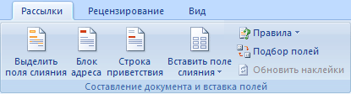

Откроется диалоговое окно **Подбор полей**.

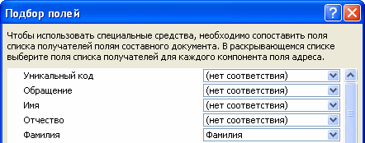

Элементы адреса и приветствия приводятся слева. Заголовки столбцов из файла данных приводятся справа.

Word подыскивает соответствующий столбец для каждого элемента. На иллюстрации показано, что Word автоматически нашел соответствие столбца **Фамилия** файла данных полю **Фамилия**. Но он не смог противопоставить друг другу другие элементы. В частности, из этого файла данных Word не нашел соответствия полю **Имя**.

+В списке справа можно выделить столбец файла данных, соответствующий элементу слева. Теперь на иллюстрации видно, что столбец **Имя** соответствует полю **Имя**. Нет ничего страшного в том, что для полей **Обращение**, **Уникальный идентификатор** и **Отчество** не нашлось соответствия. Составной документ не нуждается в использовании каждого поля. Если добавить поле, для которого нет данных в файле данных, оно будет фигурировать в составном документе как пустой текстовый заполнитель — обычно это пустая строка или скрытое поле.

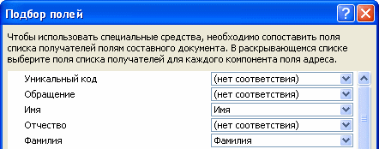

# Ввод содержимого и добавление полей

1. В основном документе щелкните место, где необходимо вставить поле.
2. Пользуйтесь группой **Составление документа и вставка полей** на вкладке **Рассылки**.



1. Добавьте любые из следующих элементов.

* Блок адреса с именем, почтовым адресом и прочими сведениями
  1. Выберите пункт **Блок адреса**.
  2. В диалоговом окне **Вставка блока адреса** выберите требуемые элементы адреса и форматы отображения, а затем нажмите кнопку **ОК**.
  3. Если появится диалоговое окно **Подбор полей**, значит, приложение Word не смогло найти некоторые сведения, необходимые для блока адреса. Щелкните стрелку рядом с пунктом **(нет соответствия)**, а затем выделите соответствующее поле в источнике данных, требуемое для слияния.
* Строка приветствия
  1. Выберите пункт **Строка приветствия**.
  2. Выберите формат строки приветствия, которая включает обращение, имя и знак пунктуации, следующий за именем.
  3. Выберите текст строки приветствия для случаев, когда имя получателя недоступно, например, когда источник данных не содержит имени или фамилии получателя, а содержит только название компании.
  4. Нажмите кнопку **ОК**.
  5. Если появится диалоговое окно **Подбор полей**, значит, приложение Word не смогло найти некоторые сведения, необходимые для строки приветствия. Щелкните стрелку рядом с пунктом **(нет соответствия)**, а затем выделите соответствующее поле в источнике данных, требуемое для слияния.
* Отдельные поля

1. Сведения можно вставлять из отдельных полей, таких как фамилия, номер телефона или сумма вклада спонсоров. Чтобы быстро добавить поле из файла данных в основной документ, щелкните стрелку рядом со списком **Вставка поля данных**, а затем выберите имя поля.
2. Чтобы использовать большее количество параметров при вставке отдельных полей в документ, выполните следующие действия.
3. На вкладке **Почта** в группе **Запись и добавление полей** выберите команду **Вставить поле слияния**.
4. В диалоговом окне **Вставка поля данных** выполните одно из следующих действий.

* Чтобы выделить поля адреса, которые будут автоматически соответствовать полям источника данных, даже если поля источника данных имеют другие названия, выберите пункт **Поля адреса**.
* Чтобы выделить поля, которые всегда используют данные напрямую из столбца файла данных, выберите пункт **Поля базы данных**.

• В списке **Поля** щелкните необходимое поле.

• Нажмите кнопку **Вставить**, а затем **Закрыть**.

• Если появится диалоговое окно **Подбор полей**, значит, приложение Word не смогло найти некоторые сведения, необходимые для вставки поля. Щелкните стрелку рядом с пунктом **(нет соответствия)**, а затем выделите соответствующее поле в источнике данных, требуемое для слияния.

* Настраиваемые поля из списка контактов приложения Outlook

Единственный способ включить настраиваемые поля списка контактов в основной документ — это начать слияние из приложения Outlook. Предварительно нужно настроить отображение списка контактов с применением именно тех полей, которые должны быть использованы при слиянии. После этого можно начинать слияние. Как только будут установлены все необходимые параметры настройки, автоматически откроется приложение Word, и можно будет завершить слияние.

**Форматирование результатов слияния**

Чтобы отформатировать данные, содержащиеся в документе, выделите поле слияния и отформатируйте его точно так же, как форматируется любой другой текст. Выделение обязательно должно включать двойные кавычки-шевроны (**« »**), окружающие поле.

**Предварительный просмотр и завершение слияния**

После того, как все поля добавлены в основной документ, можно просмотреть предварительные результаты слияния. Перед фактическим завершением слияния можно просмотреть составные документы и, если нужно, внести соответствующие изменения.

Для просмотра выполните одно из следующих действий в группе **Просмотреть результаты** вкладки **Рассылки** :

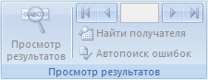

* Щелкните **Просмотреть результаты**.
* Просмотрите постранично каждый составной документ с помощью кнопок **Следующая запись** и **Предыдущая запись** в группе **Просмотр результатов**.
* Просмотрите конкретный документ с помощью команды **Найти получателя**.

**Завершение слияния**

Составные документы можно печатать или видоизменять по отдельности. Это может быть сделано как для всех документов, так и для подмножества документов.

Выберите, следует ли редактировать весь набор документов, только копию, отображаемую в настоящий момент, или подмножество документов, определяемое по указанному номеру записи. Приложение Word сохраняет копии, которые требуется отредактировать, в виде единого файла, где они отделены друг от друга с помощью разрывов страницы.

**Сохранение основного документа**

Помните, что составные документы сохраняются отдельно от основного. Основной документ удобно хранить отдельно, поскольку он может оказаться полезен при выполнении последующих слияний.

Задание: изучить, сделать конспект.

Ответы присылаем на почту: skopinamar@yandex.ru